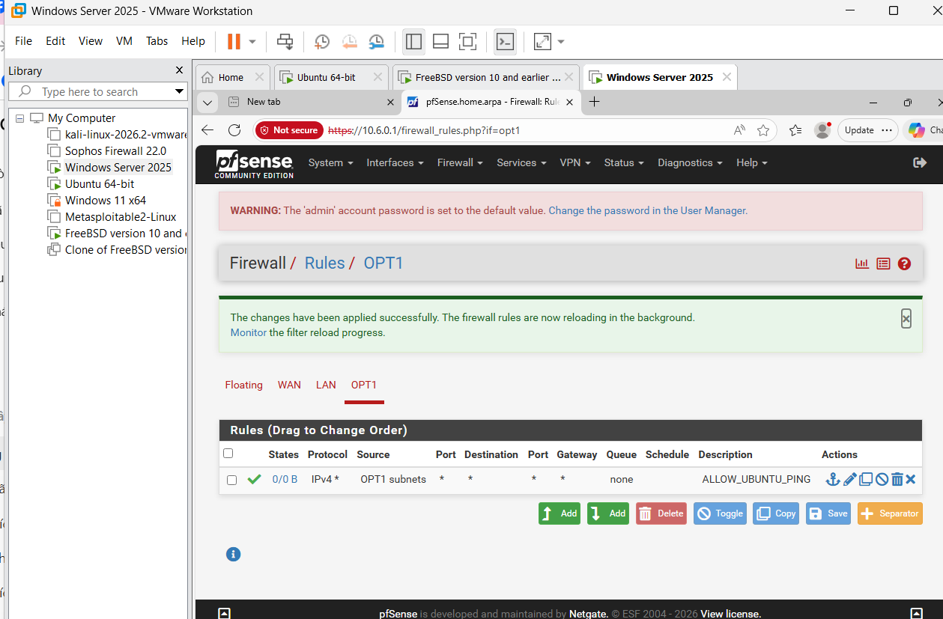
Trang Interfaces hiển thị WAN, LAN, OPT1.
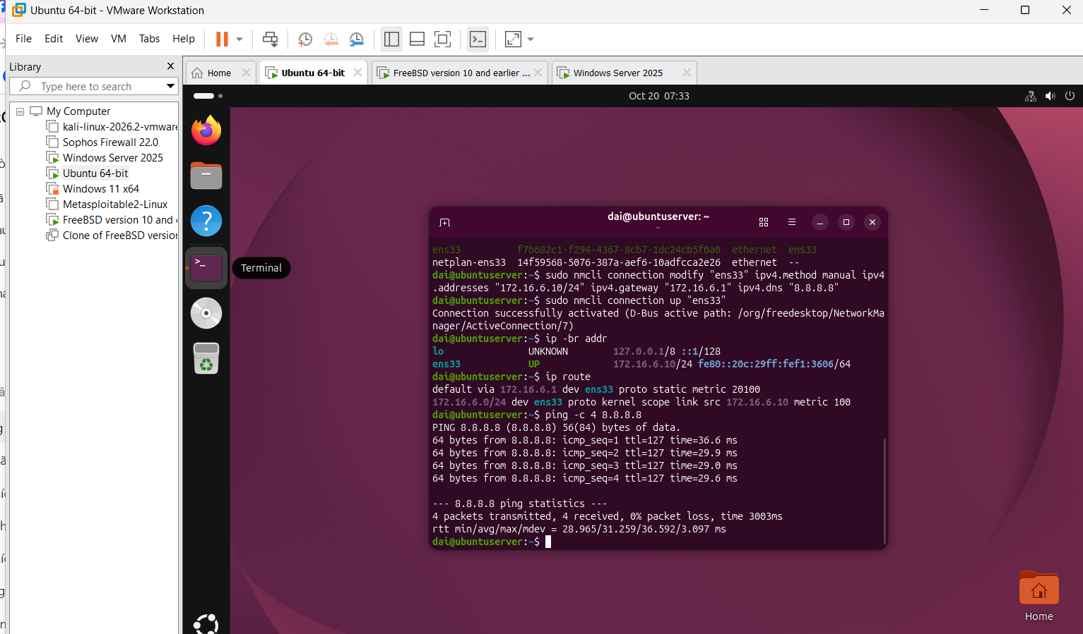
Terminal ping thành công 172.16.6.1 và 8.8.8.8.
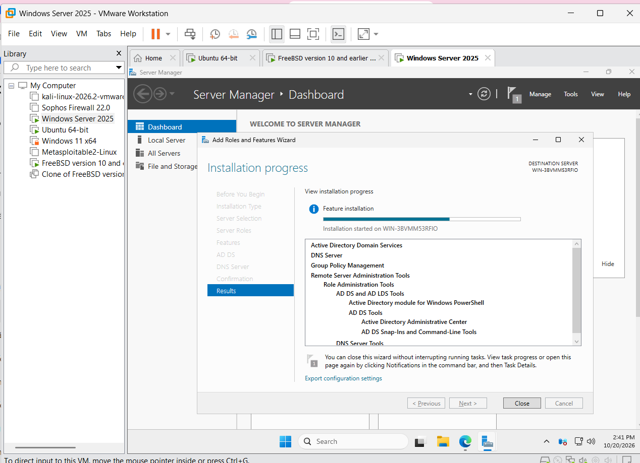
Màn hình đang cài AD DS và DNS (Installation Progress).
https://youtu.be/FtzlyVlFo0U

